
МИНИСТЕРСТВО НАУКИ И ВЫСШЕГО ОБРАЗОВАНИЯ РФ

ФЕДЕРАЛЬНОЕ ГОСУДАРСТВЕННОЕ БЮДЖЕТНОЕ ОБРАЗОВАТЕЛЬНОЕ УЧРЕЖДЕНИЕ ВЫСШЕГО ОБРАЗОВАНИЯ «ЛИПЕЦКИЙ ГОСУДАРСТВЕННЫЙ ТЕХНИЧЕСКИЙ УНИВЕРСИТЕТ»

Институт | компьютерных наук
Кафедра | автоматизированных систем управления

ЛАБОРАТОРНАЯ РАБОТА №2
по операционным системам Linux
«Работа с файловой системой ОС Linux»

Студент | ПИ-22-1 | ________________  подпись, дата | Теплов В.С.
Руководитель |  |  | Кургасов В.В.
 |  | ________________  подпись, дата | Кургасов В.В.

Липецк, 2024 г.
Оглавление

Цель работы
Приобрести опыт работы с файлами и каталогами в ОС Linux, настройка прав на доступ к файлам и каталогам.
Получить практические навыки по работе с подсистемой инициализации и управления службами.

Задание
Переупаковать архив arh6.tar.bz2, содержащий несколько файлов, в архив arh6.tar.bz2 с максимальной степенью сжатия, без разархивации файлов на диск.
Вывести на экран все обычные (регулярные) файлы текущего каталога (без обработки подкаталогов)
Написать демон, проверяющий уровень заряда батареи раз в заданный промежуток времени (delta) и предупреждающий о низком уровне заряда при пересечении порога в 15%, 10%. 5% в процессе разрядки.

Ход работы

1. Общая часть
Для обеспечения работы ПО в Unix-подобных системах используется FHS (Filesystem Hierarchy Standart), унифицирующий расположение файлов и директорий в системе.
Ознакомиться со списком стандартных каталогов, описанных в FHS, в большинстве дистрибутивов ОС Linux можно с помощью команды `hier` или `man hier`. Некоторые основные каталоги из данного списка предоставлены в таблице 1.
При использовании нестандартной/модифицированной структуры файловой системы для соответствия FHS обычной практикой является использование мягких ссылок. Например, в Debian 12 /lib, /lib64 являются ссылками на /usr/lib, /usr/lib64 соответственно.

Таблица 1 - Основные каталоги в FHS
Каталог | Описание
/ | Корневой каталог
/bin | Основные утилиты, необходимые в однопользовательском режиме или для запуска/восстановления системы.
/sbin | Программы, необходимые для администрирования системы. В отличие от /bin данные программы обычно не используются обычными пользователями.
/boot | Загрузочные файлы. Файлы, необходимые только для процесса загрузки системы.
/dev | Специальные файлы или файлы устройств, ссылающиеся на физические устройства.
/etc | Общесистемные конфигурационные файлы.
/home | Домашние директории пользователей. Структура директорий (как и их наличие) определяется администратором.
/root | Домашняя директория корневого (root) пользователя.
/lib /lib64 | Общедоступные библиотеки, необходимые для запуска системы/выполнения команд в корневой файловой системе. /lib64 хранит специальные варианты библиотек для систем, поддерживающих несколько бинарных форматов (x86, x64).
/lib/modules | Загружаемые модули ядра.
/media | Предназначена для монтирования съёмных устройств вроде USB, CD, DVD.
/mnt | Предназначена для монтирования временных файловых систем.
/opt | Директория для дополнительных функций дистрибутива.
/proc | Точка монтирования для псевдофайловой системы proc, предоставляющей информацию о протекающих в ядре процессах.
/run | Содержит информацию, описывающую систему с момента её запуска.
/srv | Каталог для сервисов, предоставляемых системой.
/sys | Информация об устройствах/драйверах и некоторых параметрах ядра.
/tmp | Временные файлы. Очищается каждую перезагрузку.
/usr | Вторичная иерархия для хранения пользовательских программ и общедоступных данных в режиме «только для чтения». Содержит большинство программ, локальных для системы (доступных всем учётным записям)
/var | Для хранения изменяемых файлов (могут быть потеряны).
/lost+found | Хранит «потерянные» (нулевой счётчик ссылок) файлы. Как правило данные файлы образуются в результате ошибок диска.
В директории /dev расположены файлы, позволяющие взаимодействовать с физическими устройствами хранения данных. Перечень некоторых файлов и их назначение приведены в таблице 2.

Таблица 2 - Основные файлы каталога /dev
Устройство | Описание
console | Устройство, на которое должны отправляться системные сообщения и будет проходить авторизация в режиме единственного пользователя
dri | Интерфейс, позволяющий пользовательским приложениями получать прямой доступ к видеоаппаратуре
fb0 | Первый кадровый буфер — абстрактная прослойка между ПО и графическим оборудованием
fd | Привод для дискет
full | Специальный файл, являющийся «полным устройством» - запись в него гарантированно вызывает ошибку «недостатка места». Используется для проверки на отсутствие вывода программы
loop<n> | Позволят монтировать файлы как изолированные файловые системы, отображая файл как виртуальное блочное устройство
mem | Специальный файл, являющийся образом физической памяти компьютера
null | Пустой файл, обнуляющий любые записанные в него байты
Ptmx  pts | /dev/ptmx возвращает описатель файла для основного псевдотерминала (PTM), а в каталоге /dev/pts создаётся устройство подчинённого псевдотерминала (PTS)
Random  urandom | Псевдоустройства, предоставляющие интерфейс к системному генератору псевдослучайных чисел
rfkill | Интерфейс управления радиопередатчиками (WiFi, Bluetooth и т.д.)
Rtc | Интерфейс к драйверам часов реального времени
Sda<n> | Специальный файл устройства, предоставляющий доступ к жёстким дискам с SCSI-интерфейсом. Буква в конце (sda, sdb,…) обозначает новое устройство, число обозначает номер раздела.
Sr<n> | Приводы оптических дисков
Stderr->/proc/self/fd/2 | Стандартный роток ошибок
Stdin->/proc/self/fd/0 | Стандартный поток ввода
Stdout->/proc/self/fd/1 | Стандартный поток ошибок
tty<n> | Файлы поддержки пользовательских консолей
Окончание таблицы 2
ttyS<n> | Файлы, обеспечивающие работу с последовательными портами
vcs<n>  vcsa<n>  vcsu<n> | Память виртуальной консоли в кодировке ANSI. У vcsa присутствует приставка в виде 4 байт, задающих размеры экрана и положение курсора. Vcsu считывает данные в кодировке Unicode
zero | Специальный файл, являющийся источником нулевых байтов
В директории пользователя root (/root) расположены файлы, относящиеся к учётной записи администратора. Вывести скрытые конфигурационные и локальные файлы можно с помощью команды `ls -la`. Пример вывода на
рисунке 1.
Файл vmlinuz является загрузочным файлом образа системы, в связи с чем связан с процессом загрузки ОС и расположен в каталоге /boot (однако в корне также присутствует мягкая ссылка на него). Проверим права доступа к файлу с помощью команды `ls <name> -l`, указав имя файла. Вывод предоставлен на рисунке 2.
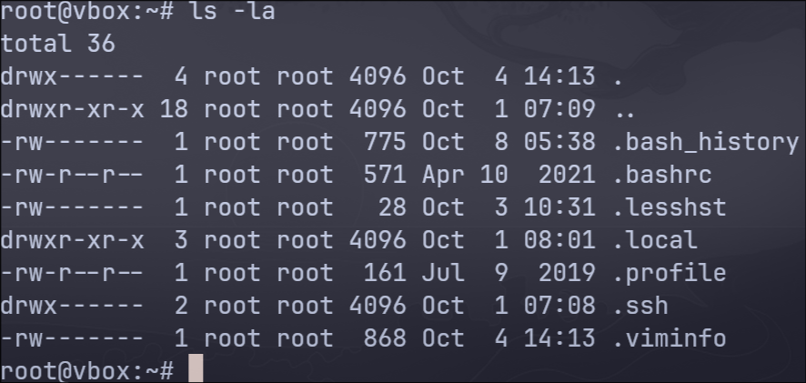Рисунок 1-Содержимое каталога /root
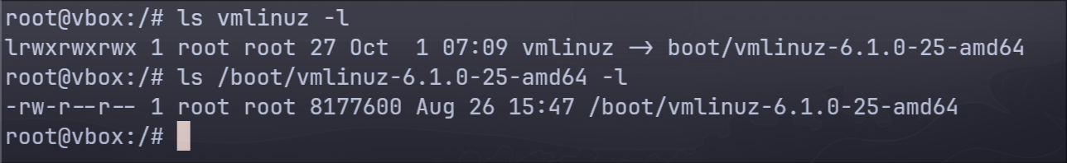Рисунок 2 - Права доступа к vmlinuz
При первом вызове `ls vmlinuz -l` была выведена информация о ссылке, о чем свидетельствует первый символ `l` в выводе разрешений файла. По этой причине файл разрешает «полный доступ» всем пользователям — для ссылок не применяются разрешения файлов, т. к. в конечном итоге имеет значение только разрешения целевого файла (/boot/vmlinuz*).
В данном случае файл vmlinuz доступен для чтения/записи пользователю root (rw-) и только для чтения группам (r--) и остальным пользователям (r--).
Создать нового пользователя user можно с помощью команды `adduser user`. В случае, если данная команда не найдена, то необходимо перезайти в учётную запись администратора с оболочки входа (su -l).
Перейдём в домашнюю директорию пользователя user (/home/user) и создадим три файла:
- 1.txt с помощью touch;
- 2.txt с помощью nano;
- 3.txt с помощью перенаправления ввода с cat в файл.
Результат проделанных операций предоставлен на рисунке 3.
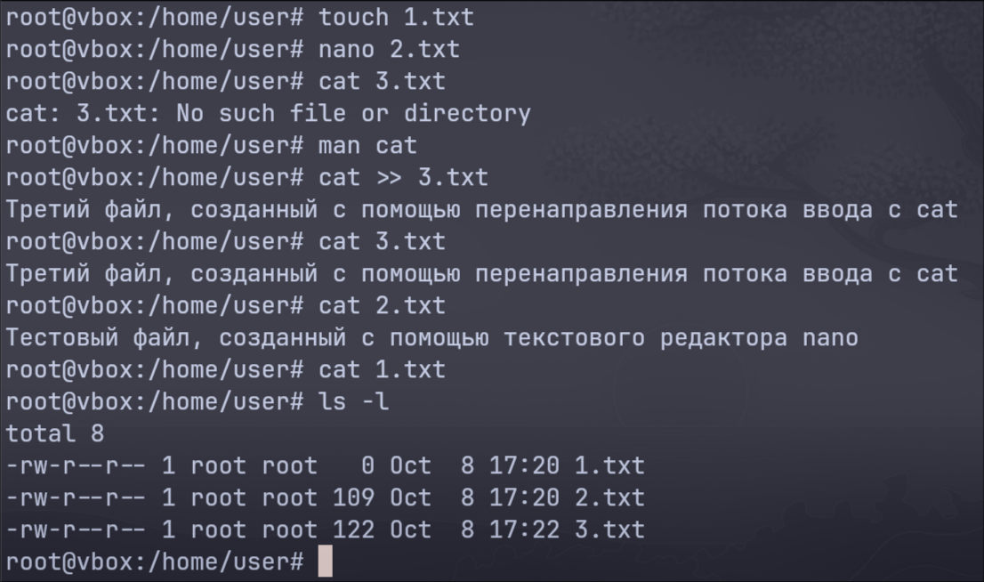Рисунок 3 - Три созданных файла
При просмотре разрешений файлов (см. рисунок 3) можно заметить, что право чтения/записи присвоено только для пользователя, создавшего файл (root). Остальные пользователи имеют только право на чтение файла.
Изменим права доступа к файлу 1.txt таким образом, чтобы пользователь файла мог также и исполнять его, группа пользователя получила доступ к записи, а остальные пользователи больше не могли прочесть его. Для этого в `chmod` можно использовать две нотации:
- Числовая: chmod 760 1.txt. Код разрешений дешифруется как восьмеричная цифра для каждой категории пользователей -
- Символьная: chmod u=rwx,g+w,o-r 1.txt. В данной записи пользователю (user) присваиваются разрешения на чтение/запись/исполнение (u=rwx), группе пользователя добавляется право на запись (g+w), а у остальных пользователей убирается право на чтение (o-r).
Создадим две ссылки на файл 2.txt:
- Жёсткая ссылка: `ln 2.txt hard_link_2.txt`. Жесткая ссылка указывает напрямую на сегмент данных файла.
- Мягкая ссылка: `ln -s 2.txt soft_link_2.txt`. Мягкая ссылка указывает на файл в файловой системе, используя относительные пути.
Результат всех проделанных операций предоставлен на рисунке 4.
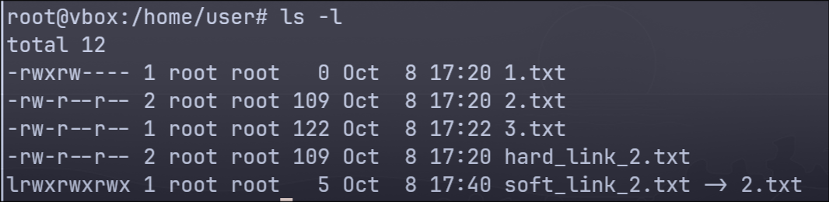Рисунок 4 - Результат манипуляций с файлами
Создадим каталог new с помощью команды mkdir, скопируем в него файл 1.txt (cp 1.txt new/.) и перенесём файл 2.txt (mv 1.txt new/). В качестве владельца каталога new и файла 3.txt укажем пользователя user (команда `chown user FILE`). Результат, полученный с помощью команды рекурсивного просмотра `ls -lR`, предоставлен на рисунке 5.
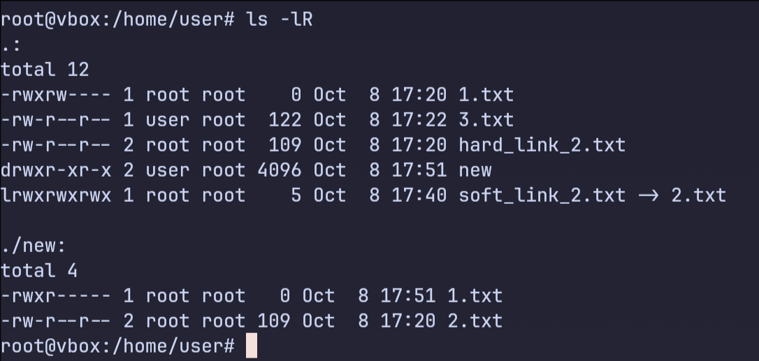Рисунок 5 - Результат манипуляций с перемещением файлов
В завершении данного этапа удалим файл 1.txt (rm 1.txt) и весь каталог new (rm -r new).

2. Файлы и каталоги
Работу по созданию каталогов/файлов будем проводить в домашней директории пользователя user, в связи с чем сперва очистим её содержимое с помощью `rm -rf /home/user/*`.
Согласно 6 варианту, в конце выполнения работы файловая структура должна принять вид, как на рисунке 6.
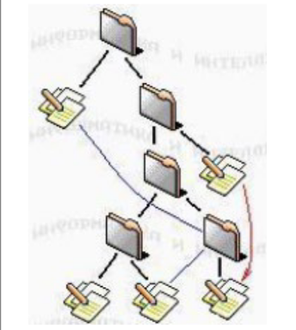Рисунок 6 - Целевая файловая структура
Из этого следует, что необходимо создать 4 файла. В качестве содержимого файлов я выбрал первые четыре строфы из поэмы Эдгара По «Ворон» (в переводе К.Бальмона). Для этого (согласно заданию) будем использовать разные следующие инструменты:
- 1.txt: Создадим с помощью mc (Midnight Commander). Для этого откроем каталог /home/user и перейдём в режим редактирования нового файла (SHIFT+F4). Выбираем редактор (nano) и вставляем текст, после чего сохраняем буфер под именем 1.txt
- 2.txt: Создадим файл с помощью текстового редактора vi (vi 2.txt), вставим текст и сохраним буфер с помощью команды редактора `:wq`.
- 3.txt: Создадим файл с помощью tee. Для этого перенаправляем вывод команды в файл 3.txt (tee > 3.txt). Вводим необходимый текст и завершаем ввод сочетанием клавиш CTRL+D.
- 4.txt: Для него не указано конкретного инструмента, поэтому действуем аналогично 3.txt.
В результате в директории /home/user появилось 4 текстовых файла, как показано на рисунке 7.
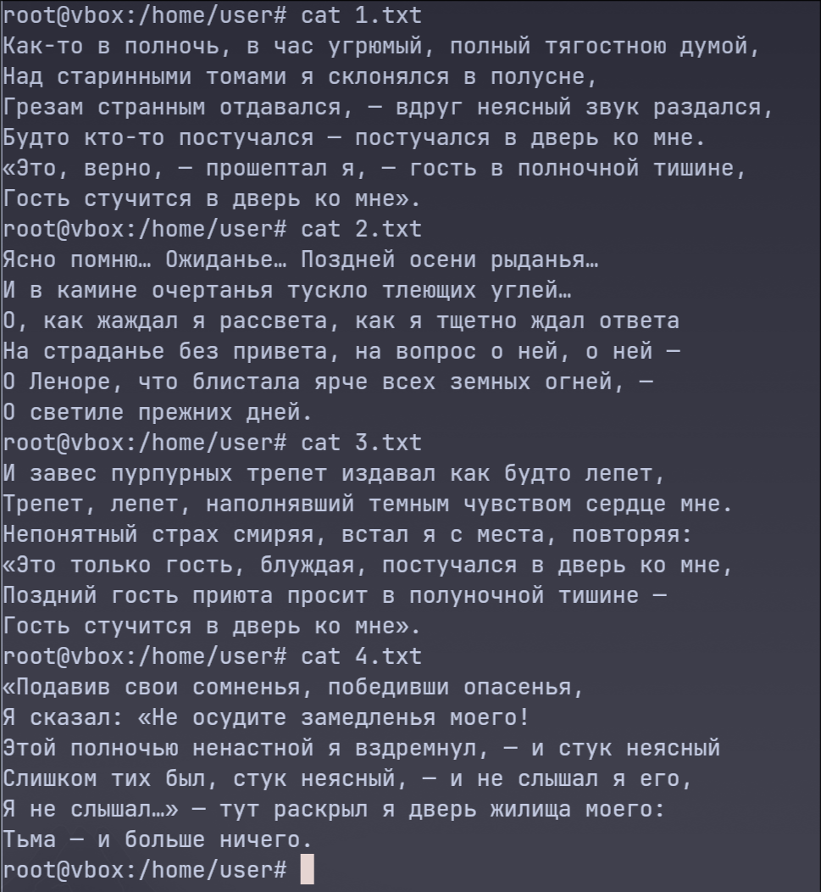Рисунок 7 - Созданные файлы
С помощью данных файлов и команд mv, mkdir и ln воссоздадим изображённую на рисунке 6 структуру файлов.
Для этого из директории /home/user последовательно выполним следующие команды:
- mkdir -p root/node1/node2/node_l3
- mkdir -p root/node1/node2/node_r3
- mv 1.txt root
- mv 2.txt root/node1/node2/node_l3
- mv 3.txt root/node1/node2/node_l3
- mv 4.txt root/node1/node2/node_r3
- ln root/1.txt root/node1/node2/node_r3/1_hl.txt
- ln root/node1/node2/node_l3/2.txt root/node1/node2/node_r3/2_hl.txt
- ln -s node2/node_r3/4.txt root/node1/4_sl.txt
В результате при использовании команды tree получаем структуру файлов, как на рисунке 8.
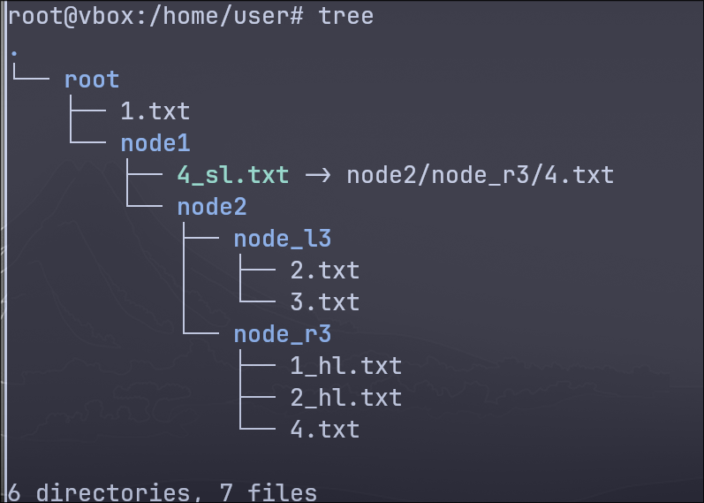Рисунок 8 - Полученная структура файлов
Попробуем прочесть файлы 1.txt и 1_hl.txt (по ссылке). Как можно заметить на рисунке 9, оба файла выводят один и тот же текст.
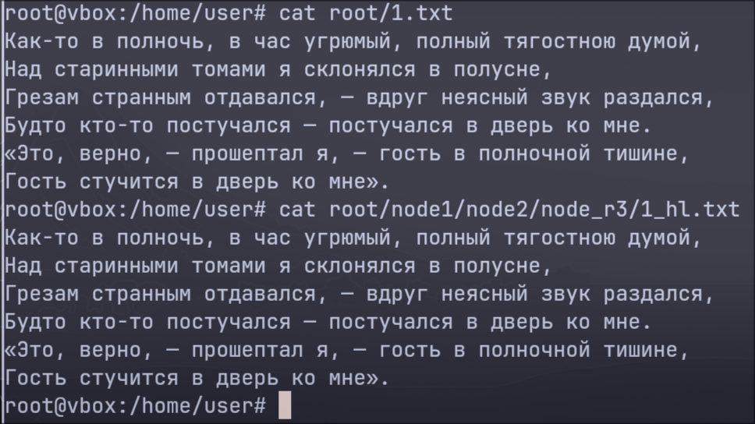Рисунок 9 - Способы доступа к файлу по ссылке
Попробуем удалить файлы 1.txt и 4.txt. Как можно заметить на рисунке 10, в результате удаления относительная ссылка 4_sl.txt стала недействительной , а счётчик inode для файла 1_hl.txt стал равен 1 ( в сравнении с аналогичной ссылкой 2_hl.txt).
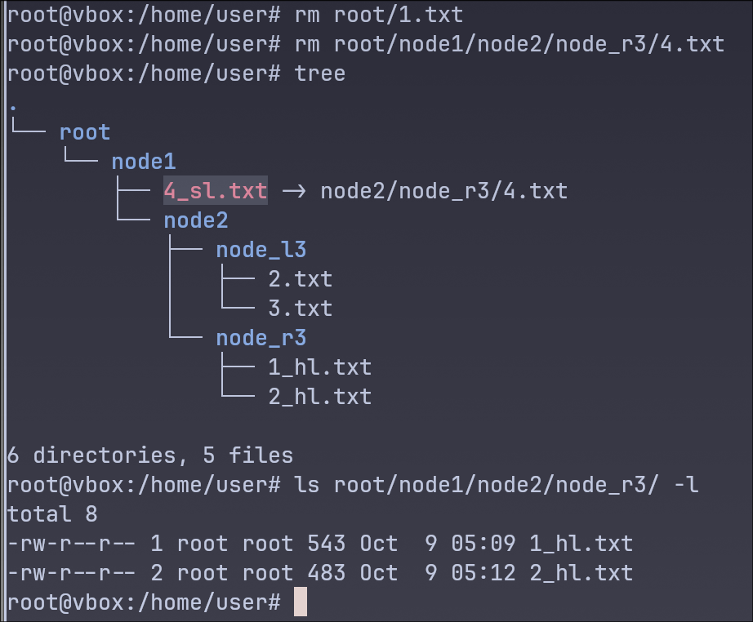Рисунок 10 - Реакция на удаление файла

3. Пользователи и группы
Создадим двух новый пользователей с помощью adduser. Результат на рисунке 11.
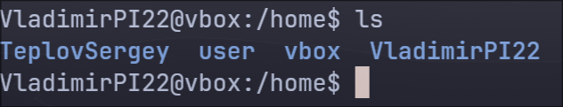Рисунок 11: Результат создания двух пользователей
Войдём в учётную запись пользователе VladimirPI22 и создадим одноимённый файл. Результат предоставлен на рисунке 12.
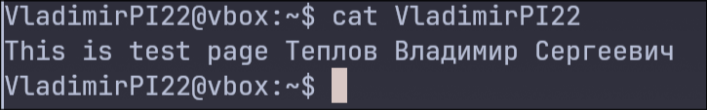Рисунок 12: Создание файла VladimirPI22
При попытке переместить файл в домашнюю директорию другого пользователя встречаемся с ошибкой Permission denied, так как не имеем доступа к данной директории. Для того чтобы перенести файл воспользуемся учётной записью администратора, после чего зайдём в учётную запись пользователя TeplovSergey. Результат предоставлен на рисунке 13.
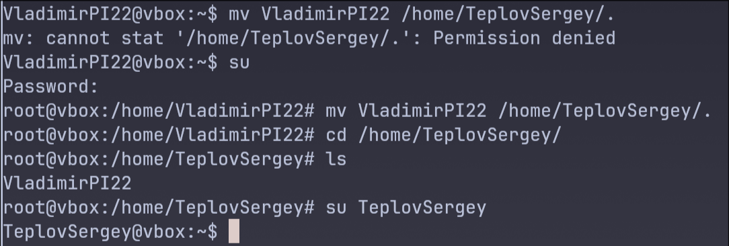Рисунок 13: Перемещение файла между учётными записями
При попытке добавления новой строки в файл заметим, что пользователь TeplovSergey не имеет доступа к записи в данный файл. Для того, чтобы предоставить доступ, изменим права доступа с помощью учётной записи администратора и команды `chmod o+w VladimirPI22`. После всего этого переместим файл обратно в домашний каталог пользователя VladimirPI22. Результат проделанных операций предоставлен на рисунке 14.
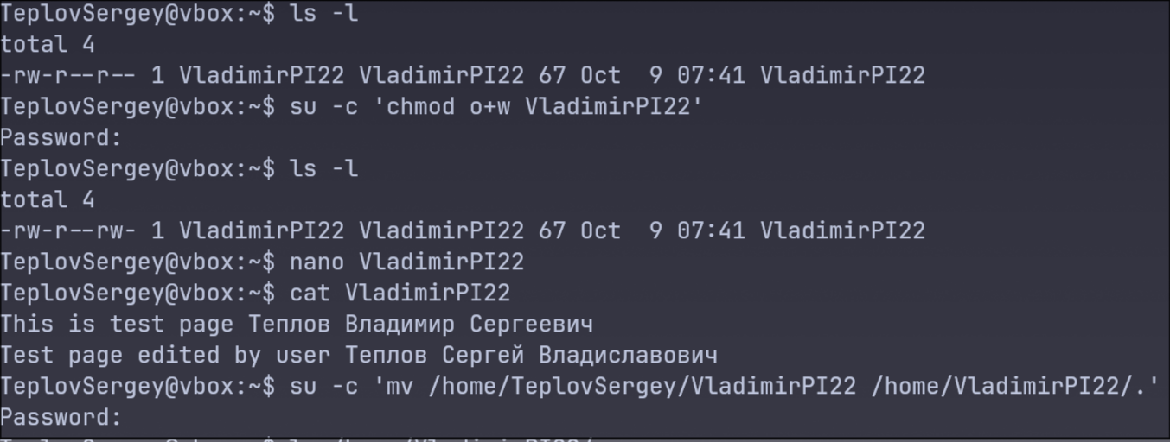Рисунок 14: Изменение содержимого файла
Наконец от имени пользователя VladimirPI22 добавим в начале файла строку `#!/bin/bash`, добавим право на исполнение файла и попытаемся выполнить его, что ожидаемо приведёт к ошибкам синтаксиса Bash. Результат предоставлен на рисунке 15.
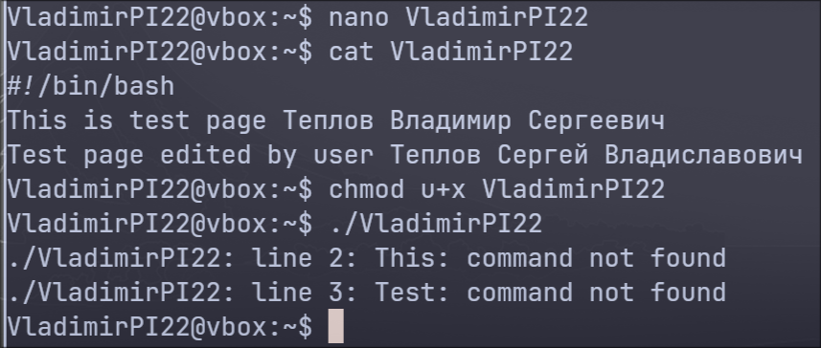Рисунок 15 - Создание исполняемого файла

4. Архивация
Для содержимого архива arh6.tar будут использованы текстовые файлы со второго этапа лабораторной работы, а также один видео файл в формате .mp4 и аудиофайл в формате .mp3. Данные файлы и процесс упаковки их в один tar архив показаны на рисунке 16.
Для начала заархивируем файл в bzip2 с минимальной степенью сжатия с помощью команды `bzip2 -z1v arh6.tar`. В результате получим архив с 98.48% степенью сжатия. После этого распакуем его обратно в .tar и сожмём уже с максимальной (9) степенью сжатия с помощью команды `bzip2 -z9v arh6.tar`. В результате получим архив уже с 97.99% степенью сжатия — меньше примерно на 400Кб. Процесс обработки архива предоставлен на рисунке 17.
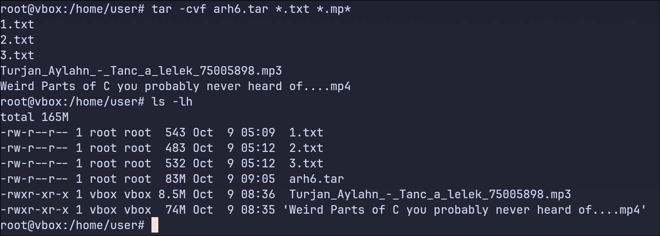Рисунок 16 - Исходные файлы
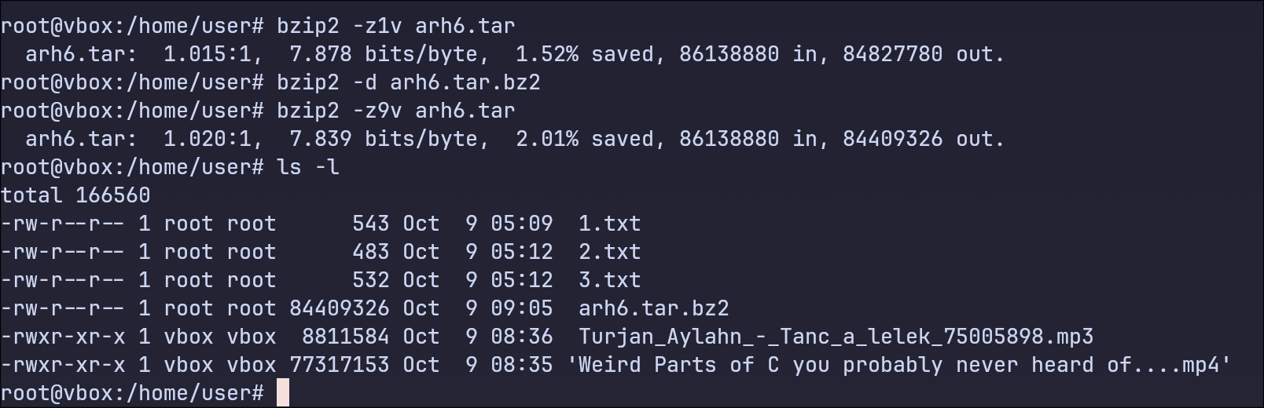Рисунок 17 - Переупаковка архива
Чтобы вывести список всех обычных файлов в текущей директории можно воспользоваться командой `find . -maxdepth 1 -type f`, как на рисунке 18.
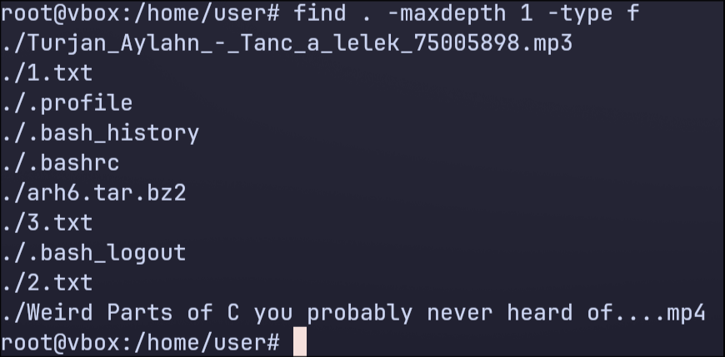Рисунок 18: Список всех регулярных файлов в директории

Создание демона
Ниже приведён скрипт battery_timer.sh, который по запросу проверяет уровень заряда батареи и её состояние.
#!/bin/bash
export DBUS_SESSION_BUS_ADDRESS="${DBUS_SESSION_BUS_ADDRESS:-unix:path=/run/user/${UID}/bus}" # Регистрируем DBUS

batteryStats=( $( upower -i $(upower -e | grep 'BAT') | grep -E "percentage|state" | sed -E 's/ *\w*: *//g' ) )
batteryCharge=${batteryStats[1]%"%"}

# Проверяем существование файла-переменной
if [ ! -f "/tmp/prev_discharge_state" ]; then
echo 0 > /tmp/prev_discharge_state
fi

# Загрузка переменной из файла
dischargeState=`cat /tmp/prev_discharge_state`

if [[ ${batteryStats[0]} =~ 'discharging' ]]; then
# Батарея разряжается
if (( $batteryCharge <= 5 && $dischargeState < 3 )); then
dischargeState=3
notify-send "Критически низкий уровень заряда: $batteryCharge%"
elif (( $batteryCharge <= 10 && $dischargeState < 2 )); then
dischargeState=2
notify-send "Низкий уровень заряда: $batteryCharge%"
elif (( $batteryCharge <= 15 && $dischargeState < 1 )); then
dischargeState=1
notify-send "Малый уровень заряда: $batteryCharge%"
fi
else
# если заряжается - обнуляем счетчик
dischargeState=0
fi
# Сохраняем предыдущее состояние
echo $dischargeState > /tmp/prev_discharge_state
# Тестируем работу скрипта
# notify-send "Параметры: $batteryCharge%, $dischargeState, ${batteryStats[0]}"

Данный скрип единожды выводит уведомление на рабочий стол (утилита notify-send) о низком уровне заряда каждый раз, когда уровень заряда переступает порог в 15%/10%/5%. Для этого он сохраняет предыдущее зарегистрированное состояние батареи в файле /tmp/prev_discharge_state. Данный файл обнуляется при зарядке батареи/перезапуске ОС.
Для тестирования работы скрипта поменяем самый нижний порог с 5% на 30% и попробуем дважды вызвать скрипт. На рисунках 19, 20 продемонстрировано, что в результате первый вызов зарегистрировал самый нижний порог (30%), вывел сообщение и поменял переменную prev_discharge_state, а второй вызов не вывел ничего т. к. повторно получили то же самое состояние.
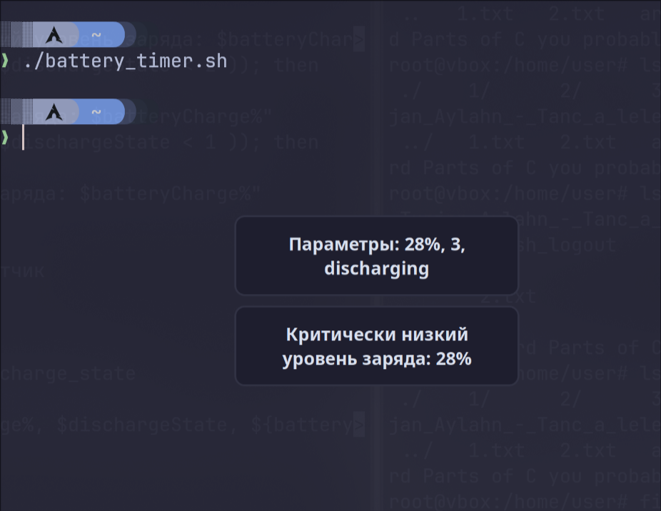Рисунок 19: Первый вызов скрипта
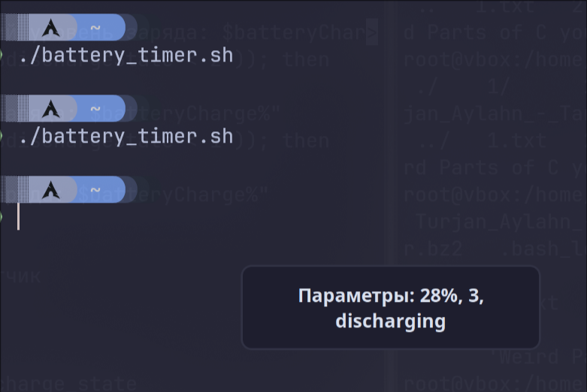Рисунок 20: Второй вызов скрипта
Создадим сервис /etc/systemd/system/battery-timer.service:
[Unit]
Description=Battery timer

[Service]
Type=simple
ExecStart=/home/longdude/battery_timer.sh
User=longdude

[Install]
WantedBy=getty.target
Создадим таймер /etc/systemd/system/battery-timer.timer:
[Unit]
Description=Battery Analyzer timer

[Timer]
OnUnitActiveSec=30s
Unit=battery-timer.service
AccuracySec=1s

[Install]
WantedBy=timers.target
Создадим ссылки и запустим таймер:
- sudo systemctl enable battery-timer.service
- sudo systemctl enable battery-timer.timer
- sudo systemctl start battery-timer.timer
В результате через 30 секунд должно появиться уведомление с выводом отладочной информации и реальным сообщением об уровне заряда, что продемонстрировано на рисунке 21.
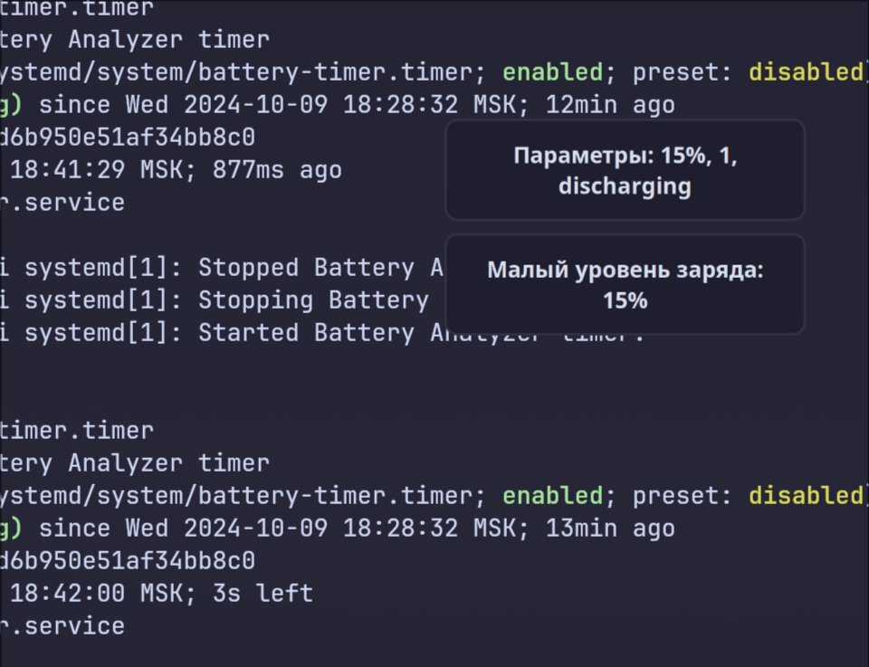Рисунок 21: Сработавший таймер
Как можно заметить на рисунке 21, сервис работает как задумано и сообщает о низком уровне заряда. В завершении я изменю частоту срабатывания таймера на 1 минуту и уберу вывод отладочной информации.

Вывод
В результате выполнения данной лабораторной работы я научился работать с файлами и каталогами ОС Linux с помощью инструментов командной оболочки, архивировать файлы и изменять степень компрессии в архивах, а также создавать и запускать собственные сервисы с переодическим повторением.

Контрольные вопросы
- Что такое файловая система?
- Права доступа к файлам. Назначение прав доступа.
- Что такое «символическая ссылка»?
- Что такое «жёсткая ссылка»?
- Команда поиска в Linux. Основные сведения.
- Перечислите основные команды работы с каталогами.
- Чем отличаются вывод команд ls -F и ls -la?
- С помощью какой команды можно переместить файл в другой каталог?
- Куда вы переходите, выполнив команду cd без параметров?
- Как осуществить просмотр подкаталогов и их содержимого?
- Как осуществить создание нового каталога и необходимых подкаталогов рекурсивно?
- Как осуществить рекурсивное копирование всех файлов их одного каталога в другой?
- Как рекурсивно удалить все файлы и подкаталоги в определённом каталоге?
- Перечислите основные ключи команды ls с их назначением.
- Команды tee и cat. Назначение и применение. Чем cat отличается от more и less?
- Перечислите команды, используемые вами при выполнении данной лабораторной работы, и кратко поясните назначение каждой из них.
- Что такое демон?
- Для чего в операционной системе Linux применяется подсистема systemD?
- Какие типы юнит-файлов вы знаете?
- С помощью каких команд осуществляется управление демонами?
- Чем корутина отличается от потоков?
- Почему корутины должны быть реализованы как выделенная языковая возможность?
- Какая польза от корутины?

